Beoordeling Kyra 19/22 = 8,6 Beoordeling P.van Steenwijk 17/22 = 7.7
Toets 6VWO Kunst Algemeen

Naam Kyra van den Berg klas V6C docent Meneer Van Steenwijk

Cultuur van het moderne in de eerste helft van de twintigste eeuw.
H11 en H12 blz 148 t/m blz. 197.
Internet mag alleen worden gebruikt om toegang te krijgen tot de
op deze toets “gelinkte informatie”

Je mag je antwoorden ook onder de vragen in blauw typen en de repetitie aan het einde van de toets opsturen naar: pvansteenwijk@hetccc.nl
Sla dan wel tussentijd je toets op! Evaluatie mag je later invullen.

14 vragen beschikbare tijd 45 minuten 4 bladen 22 punten.

Les 2 Examenvragen 2004 Blok 3 Moderne. totaal 1,1,2, = 4 punten.
Beschikbare tijd: 15 minuten vraag 28, 29 en 30 ( Vraag 1,2 en 3)
Leerstof Blz 148 t/m 151 Kandinsky / Schönberg.
Gebruik hiervoor de beschikbaar gestelde DVD.

Les 3,4. Leerstof Blz. 152 Les Ballets Russes. totaal 5 punten.
Beschikbare tijd: 10 minuten.

Het ballet l'Après-midi d'un faune op muziek van Debussy (Prélude à l'après-midi d'un faune) vormde een keerpunt in de ontwikkeling van de Ballets Russes. Vaslav Nijinsky, topdanser van het gezelschap en oogappel van Diaghilev, bedacht voor zijn debuut als choreograaf een nieuwe danstechniek, die was ontleend aan de schilderkunst op Griekse vazen en Egyptische friezen. Net als op de vazen was de romp van de dansers naar het publiek gekeerd en werden hoofden en ledematen en profile getoond. bron: http://www.digischool.nl/ckv1/dans/debussy/verbaas_me.htmhttp://www.digischool.nl/ckv1/dans/debussy/verbaas_me.htm
http://www.digischool.nl/ckv1/dans/debussy/verbaas_me.htm
(1/1) Vraag 1 1P 1P
Hij wilde met abstracte vormen en bepaalde kleuren werken om bepaalde emoties op te wekken bij mensen, om ze te bewegen, te ontroeren.
Beter is om “bepaalde gewoon weg te laten. Als je bepaalde noemt wil ik weten welke.

(1/1) Vraag 2 1P 1P
De muziek en schilderkunst willen allebei emoties teweegbrengen bij de mensen.

(2/2)Vraag 3 2P 0P
Kandinsky: Hij heeft allerlei dingen door elkaar weergegeven die allemaal iets anders doen, anders zijn. (Wat is anders / allerlei / iets?)

Schönberg: De atonale geluiden. Is een technisch aspect en als antwoord op de vraag te beperkt. Atonaal staat als term ook al in de vraag.

(1/1) Vraag 4 1P 1P
Waarom wordt in bovenstaande tekst Nijinski de oogappel van Diaghilev genoemd?
Diaghilev hield van Nijinski; hij was zijn inspiratie.

(0/1) Vraag 5 1P 0P
Léon Bakst ontwierp een exotisch kostuum voor Nijinski.
Waarom sloot dit kostuum zo goed aan binnen de choreografie van de balletvoorstelling?
De dans was geïnspireerd door Griekse en Egyptische kunst, en dat was ook ver weg en exotisch; het was niet iets wat je elke dag tegenkwam. (Te algemeen)

(1/1) Vraag 6 1P 0P
Waarom schakelt Diaghilev voor Les Ballet Russes de Moderne componist Igor Stravinsky in?
De dans was modern en moderne muziek zoals die van Stravinsky paste er dus beter bij.
(Te algemeen, modern staat al in de vraag)

(2/2) Vraag 7 2P 1P
Omschrijf de reactie van het publiek bij de eerste uitvoering van Les Ballets Russes en verklaar de reacties.
Ze waren verontwaardigd. De dans was anders dan de mensen gewend waren en niet waarvoor ze naar de voorstelling toegekomen waren. (reactiessss je geeft er één )

blad 1

Les 5 Leerstof Blz. 182 183. totaal 5 punten.
De kunstpolitiek in het Derde Rijk: 1933-1945.
Beschikbare tijd: 10 minuten.

Tekst.

Hitler bemoeide zich meerdere malen met de kunstpolitiek van het Derde Rijk.
In 1937 werden twee grote tentoonstellingen georganiseerd.
Een tentoonstelling kreeg de naam: "die Grosse Deutsche Kunstausstellung"

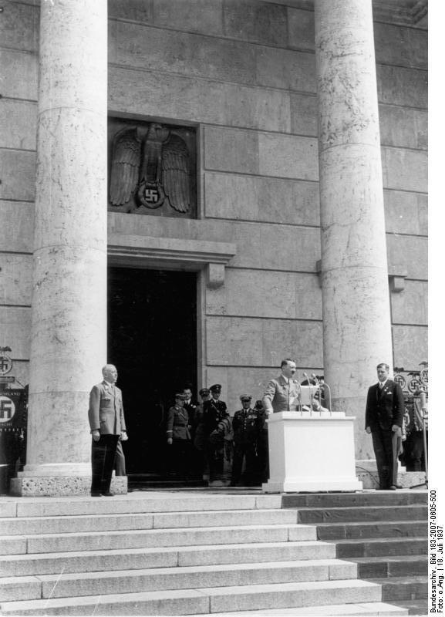

(1/1) Vraag 8 1P 1P
Wat was de naam van de andere tentoonstelling.
Entartete Kunst

(1/2) Vraag 9 2P 2P
Noem van elke tentoonstelling één kunstenaar van wie het werk binnen deze tentoonstelling werd geëxposeerd en noem een kenmerk van zijn werk.
Die Große Deutsche Kunstausstellung: ?; sterk afgebeelde mannen
Entartete Kunst: Kandinsky; het was abstract

Tekst.

Sinds 1955 is de Documenta de belangrijkste tentoonstelling van actuele beeldende kunst in de wereld. Deze tentoonstelling vindt eens in de vijf jaar plaats in Kassel (Duitsland). DE tentoonstelling vindt om de vijf jaar plaats en duurt 100 dagen.
Arnold Bode was de initiatiefnemer van de eerste "wereldtentoonstelling der hedendaagse kunst" .

blad 2

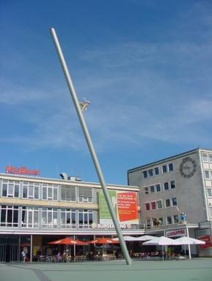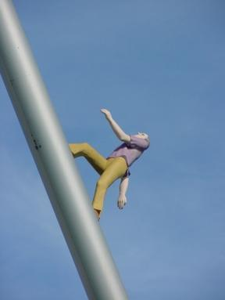
Kassel 2012.

(1/2) Vraag 10 2P 2P
Waarom denk je dat deze tentoonstelling zo belangrijk is voor het Duitse publiek?
Omdat het laat zien dat ze verschillende soorten kunst waarderen, en niet hetzelfde zijn als de menigte tijdens de Tweede Wereldoorlog.

Les 7 Leerstof Surrealisme Blz. 166 167. totaal 8 punten.
De kunstpolitiek in het Derde Rijk: 1933-1945.
Beschikbare tijd: 10 minuten

(1/1)Vraag 11 1P 1P
Noem een uitgangspunt van een surrealistisch manifest zoals dat gepubliceerd werd rond 1924.
De kunst moet komen vanuit het onderbewustzijn.

(2/2)Vraag 12 2P 2P
In 1924 schrijft André Breton het Surrealistisch Manifest.
Op grond van welke persoonlijke ervaring denk je dat Breton zo geïnteresseerd was in het surrealisme?
Hij was psycholoog van oorlogsveteranen, waardoor hij veel in contact kwam met trauma dat ook duidelijk te zien was vanuit het onderbewustzijn.

(2/2)Vraag 13 2P 2P
Waarom denk je dat Freud zich nooit positief heeft uitgelaten over het surrealisme?
Hij wilde door middel van zijn werk mensen terug brengen naar de werkelijkheid, en het surrealisme wil juist dat mensen die surrealiteit die Freud wilde bestrijden, omarmen.

Bekijk de videoclip van Madonna

Madonna Live to Tell Bekijk de clip vanaf 4.00 tot het einde.
Lees de tekst van het nummer Tekst Live To Tellhttp://www.lyricsfreak.com/m/madonna/live+to+tell_20086969.html

(3/3)Vraag 14 3P 3P
Zou je dit deel van de clip surrealistisch willen noemen?
Waarom wel of waarom niet. Leg uit.
Ja. Met al die verschillende elementen die los van elkaar geen tot weinig betekenis hebben – het kruis, de doornenkroon, de nummers op de muur, de beelden, het vuur, de bijbelteksten – probeert het een emotie op te wekken bij de mensen die kijken. Al die elementen gecombineerd hebben zo’n effect op ons, vanuit ons onderbewustzijn.

blad 3

Evaluatieformulier periode 1 6VWO Kunst Algemeen.

Leerling …………………………………………….docent…………..klas…………datum………………

Evaluatie: zie: PTA ELO: http://elo.hetccc.net/course/view.php?id=106
Lessen: http://factorywall.wikispaces.com/Factorywall+562

Toets periode 1 september – november 2012.

Studielast 25 uur | Lessen 7 = 5 uur 50 minuten | Zelfstudie 19 uur 10 minuten

aantal gevolgde lessen ……….. | zelfstudie (schatting) ………………………..

Wat heb ik gemist in de lessen………………………………………………………………….

Wat heb ik gewaardeerd in de lessen……………………………..

Waar heb ik moeite mee……………………………………………………………………

Blad 4

